华北科技学院计算机学院综合性实验

实 验 报 告

课程名称： Python程序设计
实验学期： 2022 至 2023 学年第 二 学期
学生所在院部： 计算机学院
班级 网络B202 学号 202007024220
姓名 夏 佳 怡

成绩评定：
1、工作量： A（ ），B（ ），C（ ），D（ ）,F( )
2、难易度： A（ ），B（ ），C（ ），D（ ）,F( )
3、答辩情况：
基本操作： A（ ），B（ ），C（ ），D（ ）,F( )
代码理解： A（ ），B（ ），C（ ），D（ ）,F( )
4、报告规范度： A（ ），B（ ），C（ ），D（ ）,F( )
5、学习态度： A（ ），B（ ），C（ ），D（ ）,F( )
总评成绩:
指导教师: 吴晓丹

计算机学院制

《Python程序设计》课程综合性实验报告

实验题目 | Python综合项目开发
一、实验目的
通过该实验把Python语言基础知识、标准库和扩展库在网络编程与数据库编程等领域进行综合应用。完成项目的基本功能设计，提高学生的编程能力和分析问题、解决问题的能力。
二、设备与环境
硬件：多媒体计算机
软件：Windows7或Windows10 操作系统、Python3.X 软件。
三、实验内容
- 实验内容
实验内容：学生可以选择简单的网络嗅探器、网页爬虫、Web应用中的一种，自由确定主题，必要时选用某种关系型数据库作为系统数据后台存储方式，通过分析具体功能需求，用2学时完成实验。
实验要求：要求所开发的综合项目至少满足如下要求：
- 简单的网络嗅探器：基于socket、threading等模块，实现对本机所在局域网内的网络流量和数据包收发情况进行检测，并对非本机发出的数据包进行简单的处理和统计。
- 网页爬虫：基于正则表达式和文件操作，实现网页的图片下载、文字提取等功能。
- Web应用：实现用户注册、用户管理、业务数据维护等功能。
课程结束前提交综合性实验报告和Web应用系统的源代码、可执行程序。

四、实验结果及分析
- 实验运行过程及分析
  - 项目设计思路
本项目为网络爬虫项目
选取华北科技学院计算机学院师资队伍页面作为目标网站
爬取的内容包括：老师照片、姓名、职称、学位、研究方向、所在系教研室、邮箱、教育背景、个人简介
涵盖的技术点包括：正则表达式、BeautifulSoup、多进程、数据库操作、文件操作、异常处理、面向对象编程、多python文件编程
主要过程：
- 爬取网页中的所有老师姓名和个人页面的url，作为元组存储在列表中
经过对页面源码的分析，发现所有老师的姓名都包含在一个超链接<a>标签中，<a>标签的href属性为老师个人页面的url，由于格式非常统一可以很方便的使用正则表达式匹配到我们想要的内容，从而获取网页中的所有老师姓名和个人页面的url，作为元组存储在一个列表中。
- 为每个老师创建以姓名为名的文件夹，便于分类存储照片，每个文件夹的路径为./NCIST/xxx
- 爬取每个老师的个人页面的照片和个人信息
经过对老师个人页面源码的分析，发现所有老师的照片都包含在img标签中，并且src的前缀都为/pub/jsjxy/images/...，由于格式非常统一可以很方便的使用正则表达式匹配到我们想要的内容，从而获取网页中所有老师的照片的url，然后在下载到文件夹中。
在对老师个人页面信息的提取中，较为复杂，因为页面源码中，老师的个人简介并不连续且标签杂乱，并且有空内容，所以在使用正则表达式匹配时有困难，我采取了BeautifulSoup解析页面，并提取页面中的纯文本，删除掉html标签，从而完整的提取到老师的所有个人信息，然后再用正则表达式匹配各种个人信息，保存在数据库中。若数据库中已经有了该老师的信息则更新信息
  - 关键代码
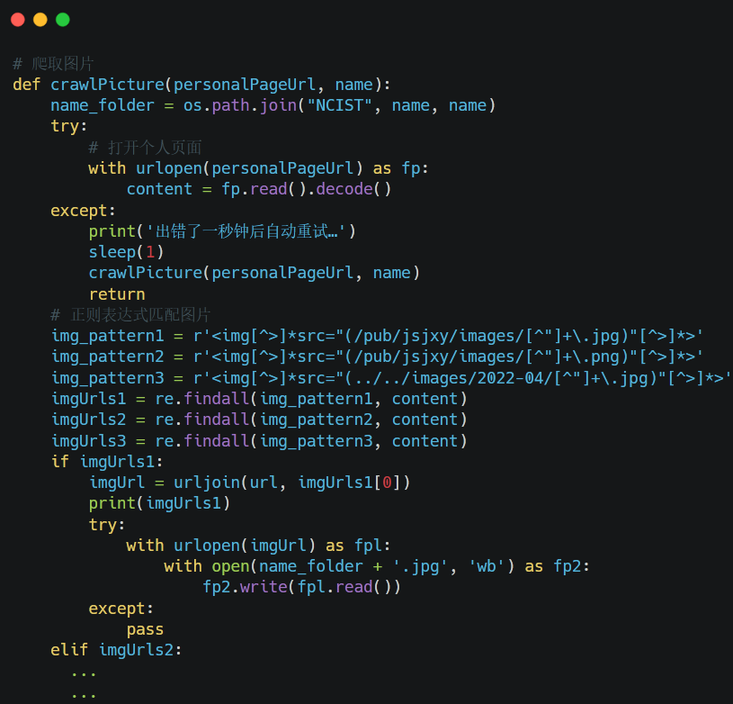
图1爬取每位老师的照片
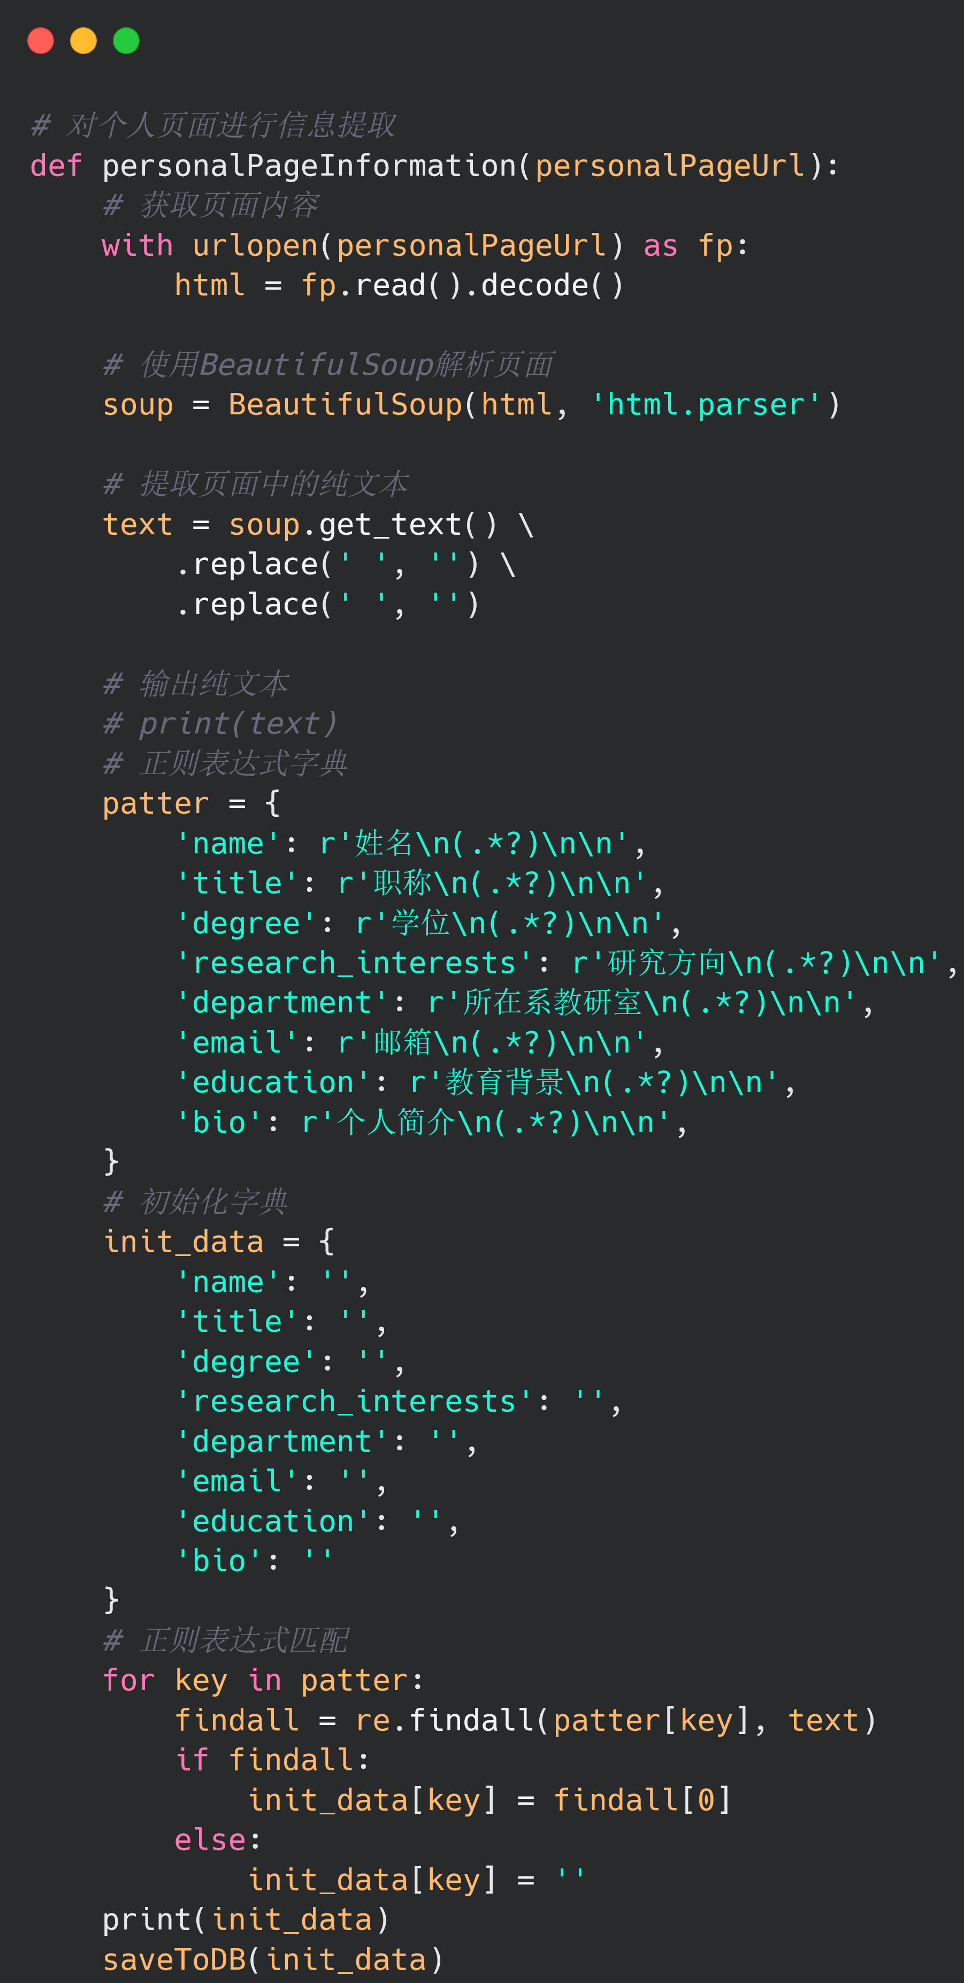
图二 老师个人页面的信息提取
- 运行结果
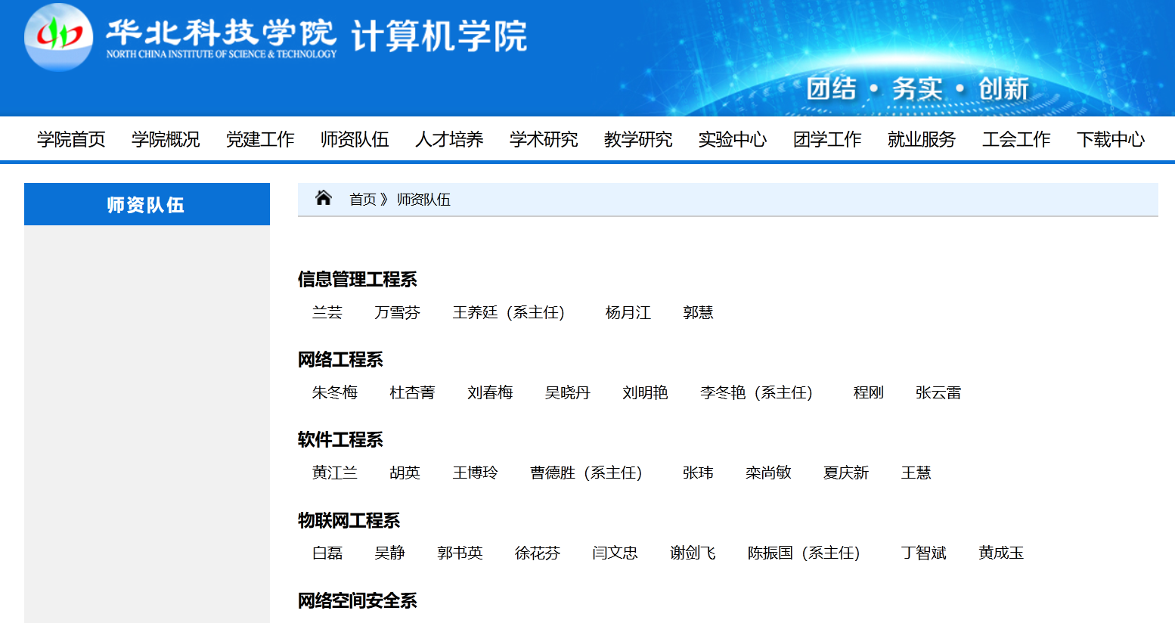
图1 师资队伍网站界面
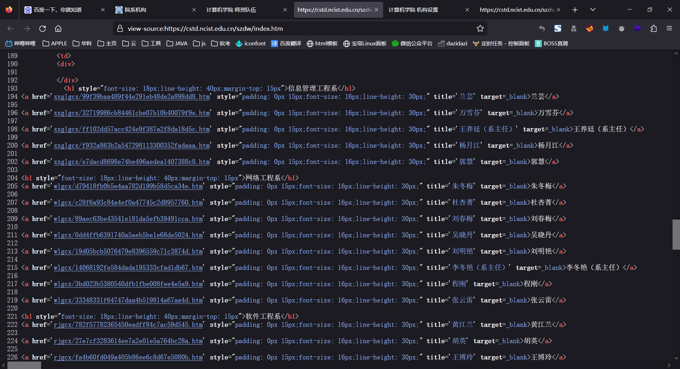
图2 师资队伍网站源代码
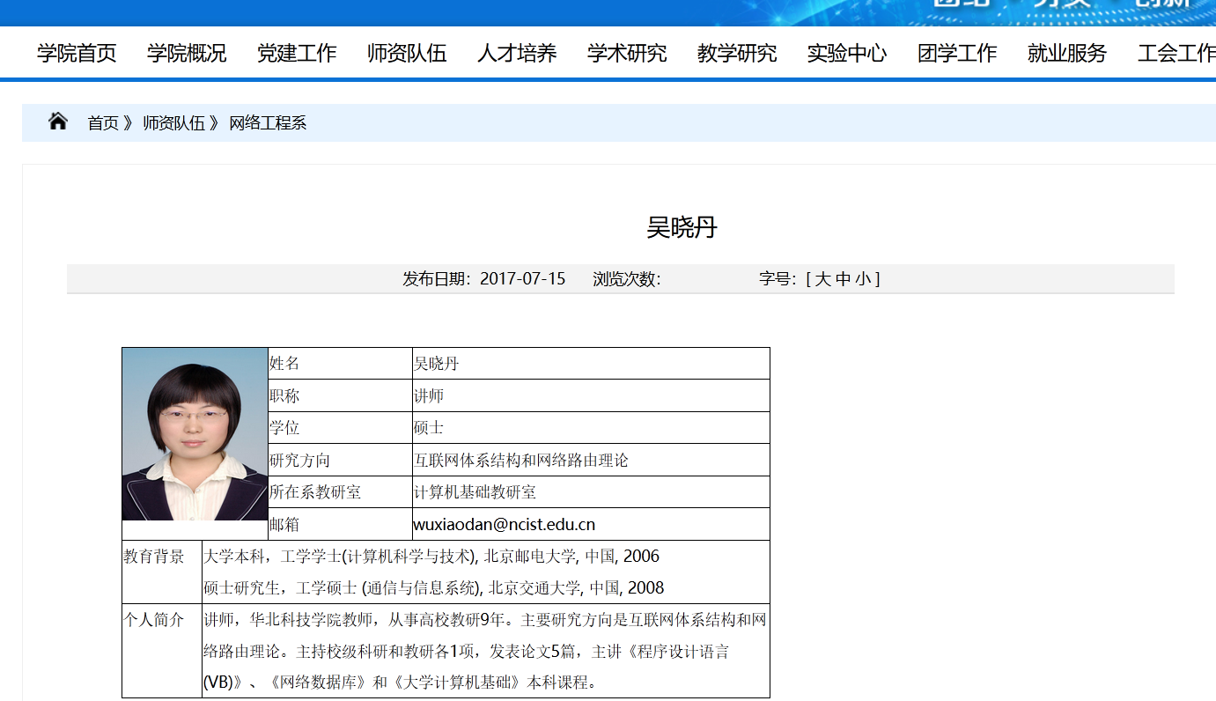
图3 师资队伍老师个人网站界面
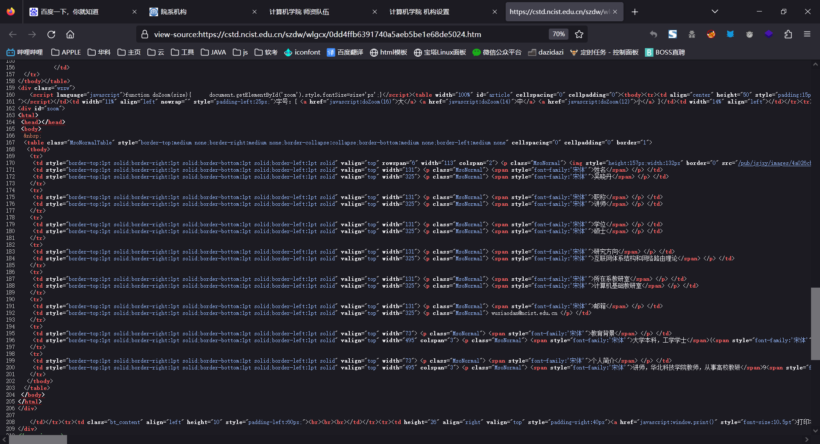
图4 师资队伍老师个人网站源代码
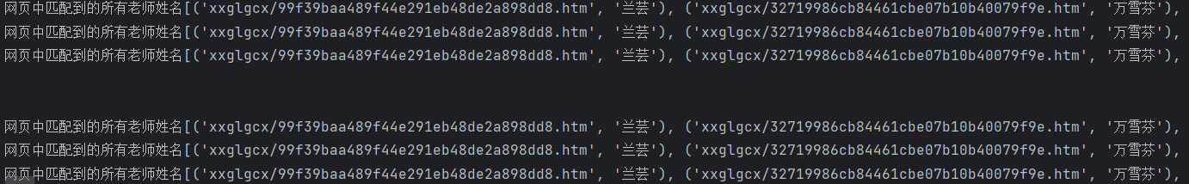
图5 提取所有老师的姓名和个人页面url
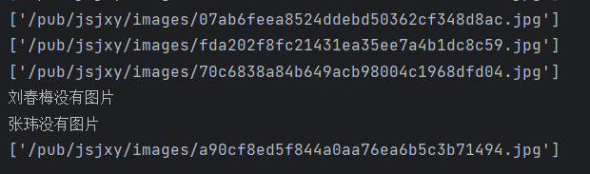
图6 控制台输出（个人照片url和没有图片跳过）
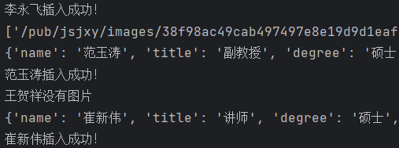
图7 控制台输出（数据库未存在信息）
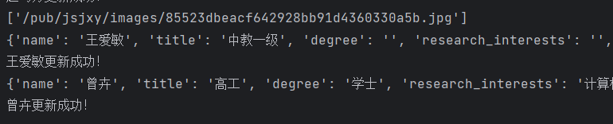
图8 控制台输出（数据库已存在信息）
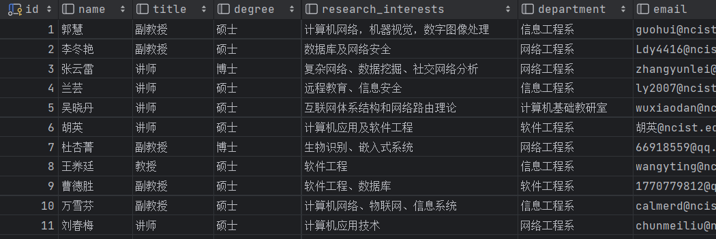
图9 数据库内容
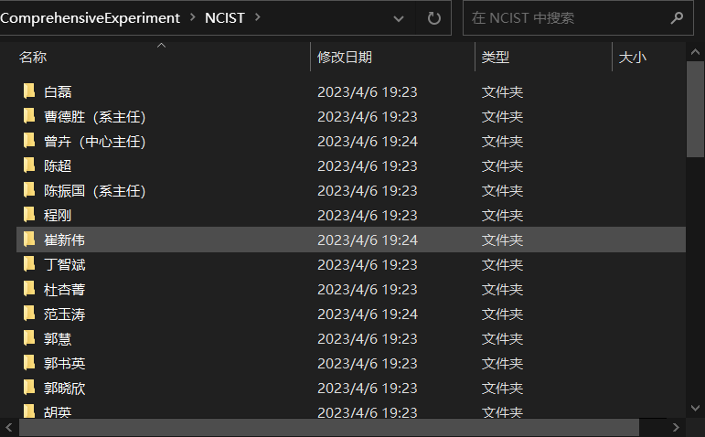
图10 文件夹创建
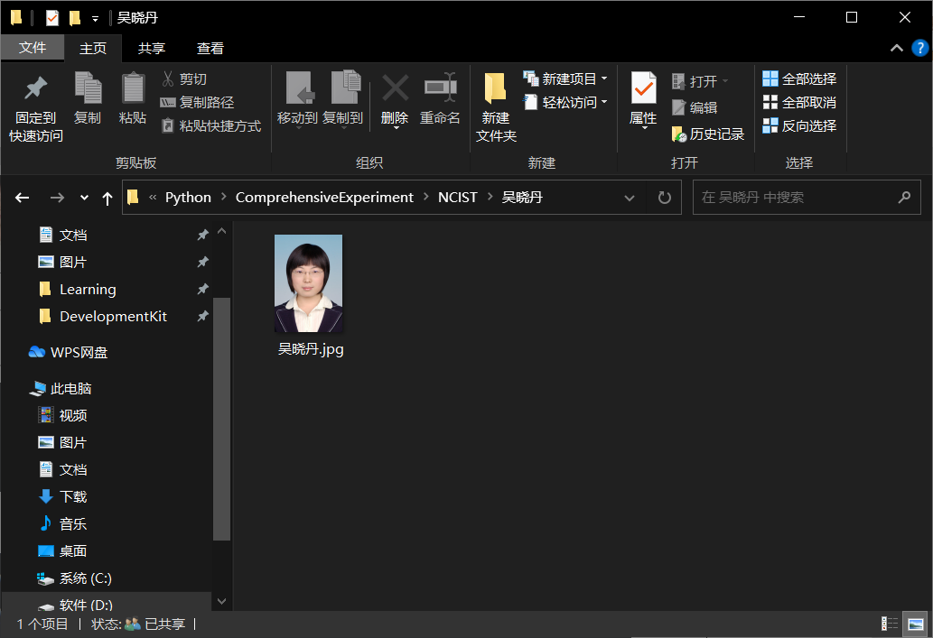
图11 照片文件保存
- 心得体会
学习Python程序设计是一次非常有收获的经历。在课程学习过程中，我学习了许多重要的技术，包括正则表达式、BeautifulSoup、多进程、数据库操作、文件操作、异常处理、面向对象编程和多Python文件编程。这些技术为我写出高效且可扩展的代码提供了很大的帮助。
正则表达式是一个非常有用的工具，它可以帮助我们快速地找到并提取特定的文本信息。使用Python的正则表达式模块，我可以轻松地编写各种匹配模式来搜索并处理大量的文本数据。
BeautifulSoup是一个非常强大的Python库，可以帮助我们解析HTML和XML文档，并从中提取所需的信息。它的使用非常灵活，可以很方便地实现不同的需求。
多进程技术可以帮助我们充分利用多核CPU的性能优势，提高程序的运行效率。在处理大量数据时，使用多进程技术可以大大缩短程序的运行时间。
数据库操作和文件操作是我们在编程中常用的两个技术。Python提供了很多内置的库和模块，使得数据库操作和文件操作变得非常容易。通过数据库和文件操作，我们可以轻松地将数据存储到本地或云端，并对数据进行各种操作和分析。
在编程过程中，异常处理是必不可少的。在Python中，我们可以使用try-except语句来捕获并处理程序中出现的各种异常，从而避免程序因为出现异常而崩溃。
面向对象编程是一种非常强大的编程范式，可以帮助我们更好地组织和管理程序中的代码。在Python中，我们可以通过定义类和实例化对象来实现面向对象编程。
多Python文件编程是一种将代码分离成多个文件的编程方式，可以使得代码更加模块化、清晰易读。在Python中，我们可以使用模块和包来实现多Python文件编程。
总之，学习Python程序设计是一次非常有意义的经历，通过掌握上述技术，我相信我可以更加高效地编写出优秀的Python程序。

